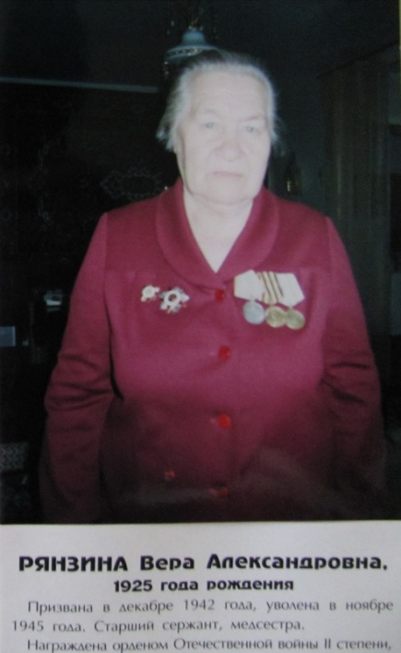
ПИСЬМО СОЛДАТУ
Дорогая, Вера Александровна!
Недавно в школьном музее я увидела фотографии разных женщин, которые воевали и помогали своей Родине во время Великой Отечественной Войны. Но Вы зацепили меня, и я захотела узнать о вас побольше.
Закончив 7 классов, ни на минуту не задумываясь, решили стать медсестрой. Это было очень сильное решение, ведь не каждая женщина готова была пойти на такое. Когда в воинской части сообщили, что они перемещаются под Сталинград, новость была воспринята с воодушевлением, ведь каждый был готов отдать фронту все силы и, если потребуется, жизнь. Буквально за сутки вы развернули походный госпиталь и приготовились к приёму раненых. Разгружались ночью с поезда без единого огонька. Над вами несколько раз пролетали самолёты противника: в такие моменты на земле всё замирало, чтобы ни единым движением, ни единым звуком не выдать своё местоположение. Наверно, вас уберегли высшие силы – немцы так ни разу и не сбросили бомбы на госпиталь. Уже на следующий день вам уже привезли первую партию бойцов с поля битвы. И началась ещё одна битва: за здоровье солдат. Операции шли непрерывно, хирурги и медсёстры могли спать не больше 3-4 часов. Кому, как не Вам знать, сколько смертей принесла война. Самым тяжелым испытанием для медсёстер всегда было одно: видеть как умирает солдат... Это невыносимо – знать, что все усилия твои и врачей оказались напрасными и что больше ничем не можешь помочь.
Вера Александровна, Вы очень храбрая, сильная духом женщина, которая, не задумываясь, встала на защиту Родины. Поэтому я считаю, что такие люди, герои нашей страны, достойны большего уважения и внимания со стороны окружающих, ведь в наше время таких людей сложно найти. Мне бы очень хотелось познакомиться с Вами лично, и послушать всю историю войны из первых уст. Мы в бесконечном долгу перед теми, кто позволил нам видеть мирное небо над нашими головами.
Полякова Елизавета Алексеевна

